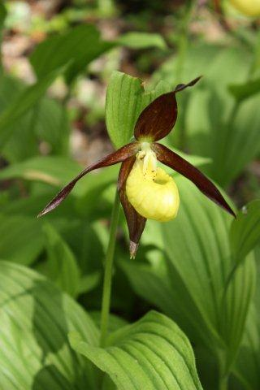

Storfjord kommune inviterer til folkemøte om **kommunereformen**

* Informasjon om reformen og status i arbeidet i Storfjord kommune
* Dialog om forventninger fra innbyggerne

**SKIBOTNSENTERET tir. 19.5.kl. 18:00-19:30**

**STORFJORD RÅDHUS tir.26.5.kl.18:00-19.30**

Storfjord kommune  
v/ Ordfører

FOLKEMØTE  
 TEMA: KOMMUNEREFORMEN